Z A P I S N I K

42. sjednice Vijeća Mjesnog odbora Folnegovićevo naselje održane 21. studenog 2024.
u prostorijama Mjesnog odbora Folnegovićevo naselje, Joze Laurenčića 8B s početkom u 18:00 sati

Nazočni članovi Vijeća: Frane Čavka, Hrabren Dobrotić, Andrea Jelić, Dalibor Kiseljak, Nikolina Krešo i Bojana Stajčić

Nenazočni članovi Vijeća: Mateo Perko

Gosti: /

Predsjednica konstatira da je prisutno 6 od ukupno 7 članova Vijeća i otvara 42. sjednicu Vijeća Mjesnog odbora.

Vijeće jednoglasno, bez primjedbi, prihvaća tekst Zapisnika 41. sjednice održane 23. listopada 2024.

Na prijedlog predsjednice Vijeće jednoglasno utvrđuje

D N E V N I R E D
1. Donošenje Plana malih komunalnih akcija MO Folnegovićevo naselje za 2025. godinu
2. Donošenje Financijskog plana MO Folnegovićevo naselje za 2025. godinu
3. Aktualna komunalna problematika
4. Korištenje prostora MS
5. Razno: izvješća, pitanja i prijedlozi

Ad 1. Donošenje Plana malih komunalnih akcija MO Folnegovićevo naselje za 2025. godinu
Na temelju članka 99. stavka 1. točke 4. Statuta Grada Zagreba (Službeni glasnik Grada
Zagreba 23/16, 2/18 i 23/18, 3/20, 3/21, 11/21 – pročišćeni tekst i 16/22) i Pravila Mjesnog
odbora Folnegovićevo naselje, Vijeće Mjesnog odbora Folnegovićevo naselje donijelo je

PLAN MALIH KOMUNALNIH AKCIJA
Mjesnog odbora Folnegovićevo naselje za 2025. godinu

- Ovim se planom, u skladu s planiranim sredstvima i izvorima financiranja, utvrđuju poslovi i iznos sredstava za obavljanje komunalnih djelatnosti redovitog održavanja nerazvrstanih cesta u dijelu koji se odnosi na asfalterski program na području Mjesnog odbora Folnegovićevo naselje, a koji nisu obuhvaćeni drugim programom.
- Planirana sredstva za financiranje radova iz točke 1. ovog Plana iznose ukupno 14.000,00 eura.
- Izvršitelj radova iz točke 1. ovog Plana je Zagrebački holding d. o. o., podružnica Zagrebačke ceste (u daljnjem tekstu: Izvršitelj).
- Asfalterski program obuhvaća uklanjanje dotrajalog asfaltnog zastora kolnika na nerazvrstanim cestama, prilagođavanje po visini poklopaca komunalnih instalacija i sanaciju podloge na pojedinim slabim mjestima, ako se uoče nakon uklanjanja asfalta i presvlačenje novim asfaltom u punoj širini kolnika, a sve u cilju produljenja eksploatacije prometnica. Radovi na asfaltiranju nerazvrstanih cesta izvode se sukladno važećem Cjeniku za održavanje nerazvrstanih cesta na području Grada Zagreba u 2025. godini, u dijelu koji se odnosi na radove asfaltiranja i većih sanacija kolničke konstrukcije, izrađenom od strane Izvršitelja.
- Mjesni odbor, u svrhu realizacije ovog Plana, posebnim će zaključkom utvrditi nerazvrstane ceste koje će biti uvrštene u asfalterski program.
- Mjesni odbor, u suradnji s gradskim upravnim tijelom nadležnom za poslove mjesne samouprave te Izvršiteljem, brine o provedbi ovog Plana.
- Ovaj Plan sastavni je dio Plana komunalnih aktivnosti Gradske četvrti Peščenica-Žitnjak u 2025.

Ad 2. Donošenje Financijskog plana MO Folnegovićevo naselje za 2025. godinu

Vijeće Mjesnog odbora Folnegovićevo naselje jednoglasno donosi

FINANCIJSKI PLAN
Mjesnog odbora Folnegovićevo naselje za 2025.

Članak 1.
Financijski plan Mjesnog odbora Folnegovićevo naselje za 2025. godinu (dalje u tekstu: Plan) sastoji se od:

PRIHODA: 29.940,00 €
RASHODA: 29.940,00 €

Članak 2.
Prihodi i rashodi iz članka 1. Plana su:
- PRIHODI
KONTO | NAZIV KONTA | IZNOS  (€)
PRIHODI MJESNOG ODBORA UKUPNO |  | 29.940,00
6711 | PRIHODI ZA FINANCIRANJE RASHODA POSLOVANJA | 29.940,00
- RASHODI
KONTO | NAZIV KONTA | IZNOS  (€)
RASHODI MJESNOG ODBORA UKUPNO |  | 29.940,00
Izvor 1.1. OPĆI PRIHODI I PRIMICI |  | 15.940,00
3291 | NAKNADE ČLANOVIMA VIJEĆA MJESNOG ODBORA | 11.940,00
3299 | OSTALI NESPOMENUTI RASHODI POSLOVANJA MJESNOG ODBORA | 4.000,00
Izvor 4.1. PRIHOD OD KOMUNALNE NAKNADE |  | 14.000,00
3232 | USLUGE TEKUĆEG I INVESTICIJSKOG ODRŽAVANJA - PMKA MO | 14.000,00

Članak 3.
Naredbodavac za izvršenje Plana je Pročelnik Gradskog ureda za mjesnu samoupravu, promet, civilnu zaštitu i sigurnost.

Članak 4.
Plan će biti objavljen na oglasnoj ploči u sjedištu Mjesnog odbora, a stupa na snagu 1. siječnja 2025.

Ad. 3 Aktualna komunalna problematika

Predsjednica Vijeća Nikolina Krešo informira ostale o predmetima rasprave:

Postavljanje zaštitnih stupića na izlazu iz prilazne ceste garažama sjeverozapadno od nebodera na Ul. J. Laurenčića k. br. 6

Vijećnici su dobili materijale na razmatranje. VGČ Peščenica-Žitnjak razmotrilo je i podržava Zaključak VMO Folnegovićevo naselje o postavi zaštitnih stupića na spomenutoj lokaciji, a vidljivoj na slikama dolje, te se prijedlog šalje na postupanje Sektoru za promet.
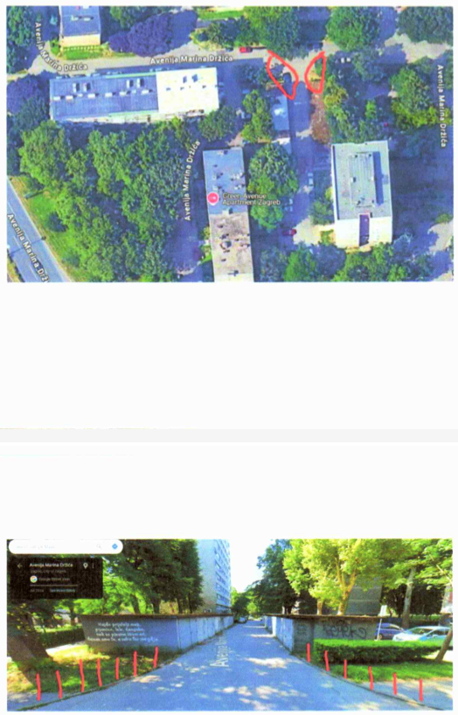

Nakupljanje šute i otpada na k. č. br. 4207/36, k. o. Žitnjak (preko puta igrališta NK ZET-a s južne strane)
Vijećnici su dobili materijale na razmatranje.
Na lokaciji Ul. Savica I. u produžetku šetnice preko puta igrališta NK ZET-a s južne strane, označenoj na slici niže, opetovano se nakuplja šuta, ali i otpad. Čestica prema katastarskom zapisu pripada Gradu Zagrebu, a o samom korisniku čestice odnosno parcele za odlaganje otpada i parkiranje vozila se VMO raspitivalo, ali nikada nije dobilo odgovor, koji je ponovno upućen Gradskom uredu za mjesnu samoupravu.
VGČ Peščenica-Žitnjak šalje ovaj slučaj na daljnji postupak Komunalnom redarstvu te Gradskom uredu za upravljanje imovinom i stanovanje.
Sama lokacija tehnički pripada MO Savica-Šanci, na samoj granici s MO Folnegovićevo naselje pa će se slučaj rješavati u koordinaciji oba MO.
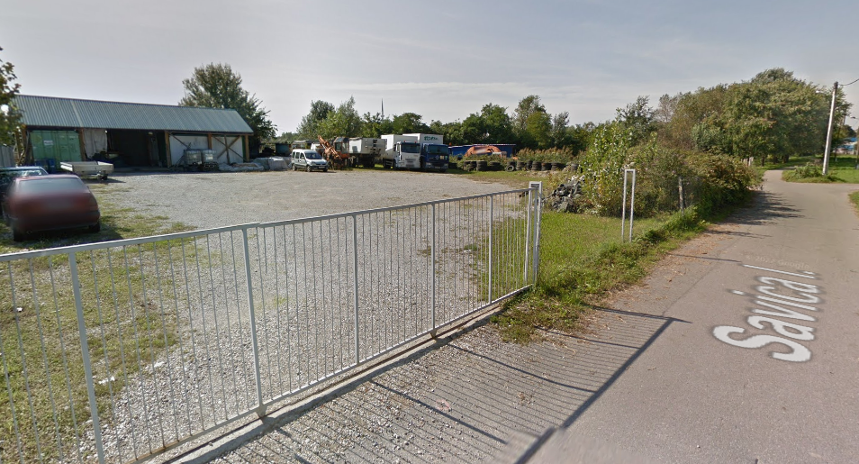
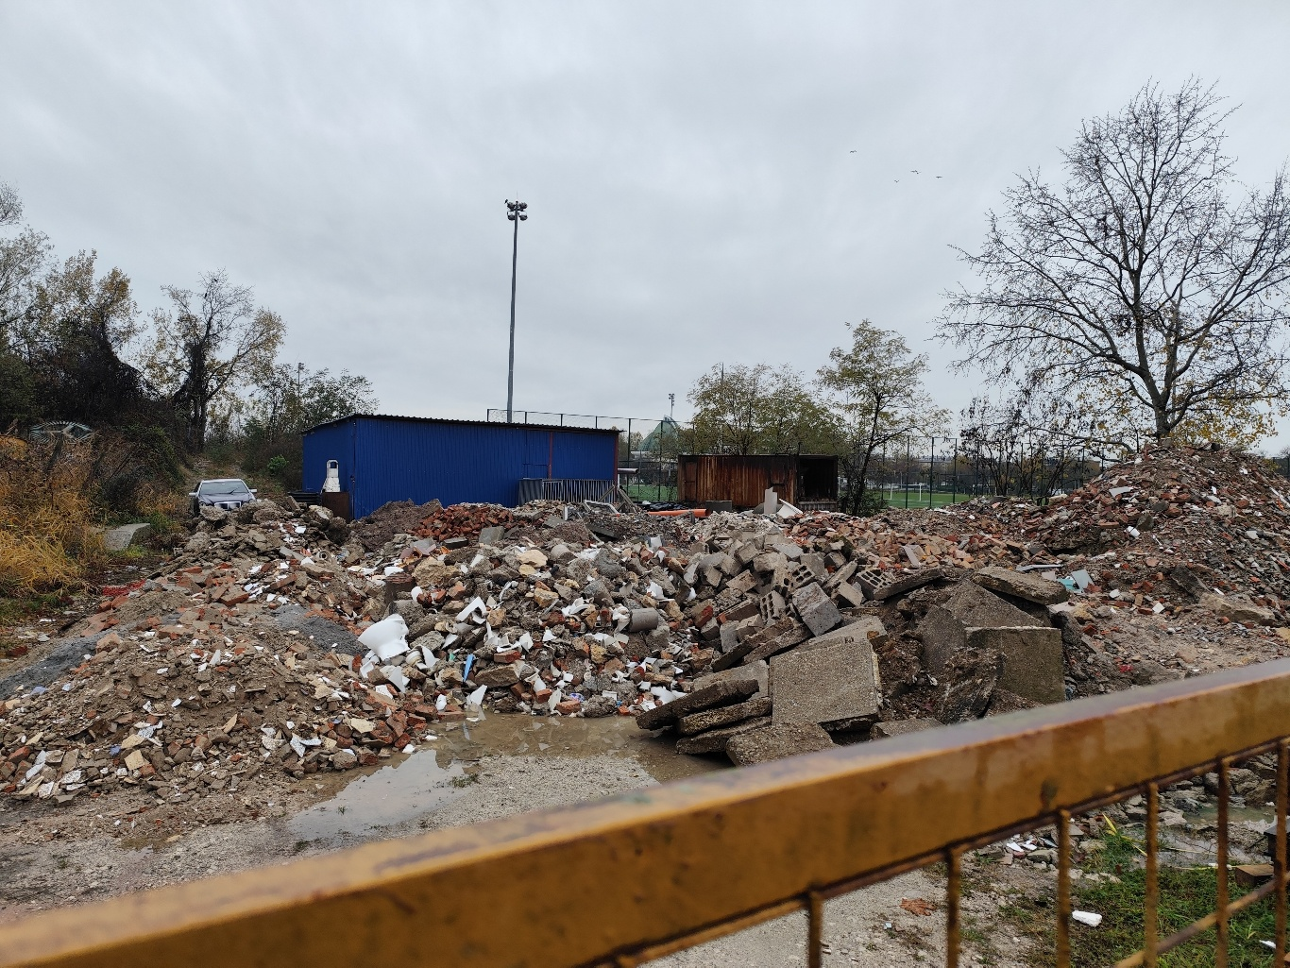

Parkiranje u Folnegovićevom naselju
Vijećnici su dobili materijale na razmatranje.
U razgovoru s građanima te iz e-maila gospodina Ivana Derežića, vijećnici dobivaju više upita vezanih uz parkiranje u Folnegovićevom naselju.
Jedina moguća konkretna inicijativa i plan za rješavanje broja parkirnih mjesta, bit će cjelovita prometna studija Sektora za promet. VMO nije u nadležnosti odlučivanja o broju parkirnih mjesta, nego se za to nužno traži mišljenje struke, ali je spremno prihvatiti i obraditi sve primjedbe građana vezano uz ovu ili druge komunalne probleme.
Vijećnik Dalibor Kiseljak komentira, da je ključna aktivacija prometnog redara te odlagališta i deponija nepropisno parkiranih automobila pa će VMO provjeriti stanje spomenutoga. Navedeno je već u proceduri te je Komunalno redarstvo dobilo nalog.
Vijećnik Frane Čavka navodi da je Zagreb parking u vlasništvu vozila koje može detektirati vlasnike vozila prema tablicama pa da se tim vozilom provjere neregistrirani automobili koji zauzimaju parkirna mjesta.

Orezivanje drveća i sanacija ograde školskog igrališta
Vijećnica Bojana Stajčić upozorava na loše stanje ograde školskog dvorišta kao i dijela drveća na igralištu kojem je potrebno orezivanje. VMO će obavijestiti Zrinjevac te zatražiti uvid u stanje spomenutoga i zatražiti sanaciju.

Obnova žutih horizontalnih oznaka za zabranu parkiranja na Laurenčićevoj
Vijećnik Frane Čavka predlaže obnovu žutih oznaka na Laurenčićevoj ulici uz zgradu k. br. 18-24. Na slici niže jasno je vidljiva dotrajalost znaka na dijelu ceste koji je spoj sa puteljkom na zelenoj površini i pristupu ulazima u zgradu.
VMO Folnegovićevo naselje jednoglasno donosi
ZAKLJUČAK
o obnovi žutih horizontalnih oznaka (oblik slova X) za zabranjeno parkiranje
na k. č. 617/8, k. o. Žitnjak, sa sjeverne strane zgrade na Ul. J. Laurenčića k. br. 18-24, blizu ulaza u k. br. 24.
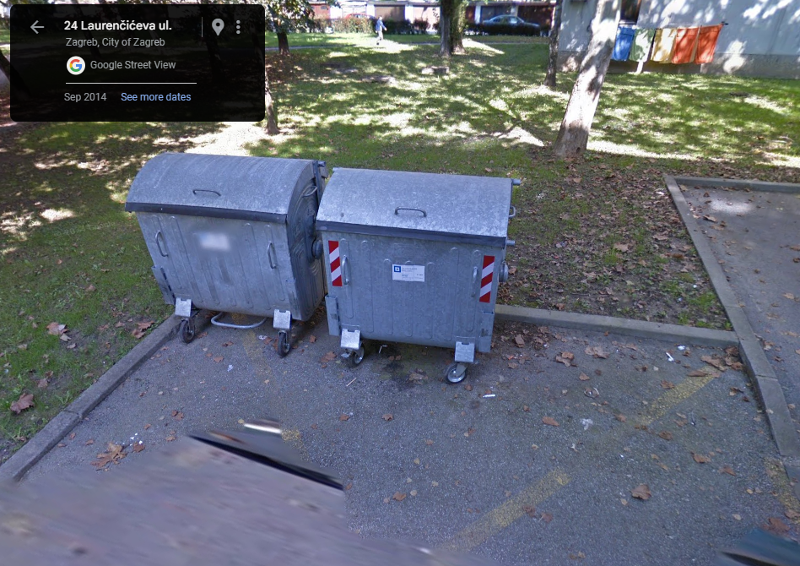

AD. 4 Korištenje prostora MS

Vijećnici su dobili materijale na razmatranje. VMO jednoglasno donosi
ZAKLJUČAK
o korištenju prostora MO Folnegovićevo naselje
u kojem odobrava korištenje istog za potrebe Cheerleading kluba Zagreb, koji zastupa Gordana Lovnički Puhmajer u terminima:
- ponedjeljkom od 17:00 do 21:30,
- utorkom od 17:30 do 19:30 i od 20:30 do 21:30
- srijedom od 17:00 do 21:30
- četvrtkom od 17:30 do 19:30 i od 20:30 do 21:30 i
- petkom od 19:00 do 20:00 sve za održavanja treninga djevojčica članica kluba.
- Vježbanje za žene uz plaćanje odvijalo bi se utorkom i četvrtkom od 19:30 do 20:30.
- Trening za djevojčice jednom tjedno – po dogovoru.
Korištenje se odobrava na period 1. 1. 2025. do 30. 6. 2025.

Ad. 5. Razno: izvješća, pitanja i prijedlozi

Vježbanje za umirovljenike u prostorima MS
Na inicijativu gospođe Ozane Iveković i nekolicine umirovljenica iz naselja, razmatra se s gospođom Gordanom Lovnički Puhmajer pokretanje vježbanja za umirovljenike u prostorima MS. Zainteresirani će biti obaviješteni o mogućnosti prijave na vježbe, jednom kada se termini usuglase.
U prostorima MO Janko Matko (tzv. baraka) održavaju se vježbe tai-chija te se upućuju zainteresirani da se jave i ondje.

Oslikavanje murala s doc. dr. art. Melindom Šefčić
Gospođa Šefčić javila se VMO s ponudom za suradnju u vidu oslikavanja murala te VMO razmatra uključivanje suradnje u Plan potreba za 2025. godinu.
Moguća lokacija za oslikavanje su vanjski zidovi OŠ Lovre pl. Matačića, koji su do sada, gotovo isključivo bili oslikani muralima NK Dinamo Zagreb. Ne bi li se spriječilo uništavanje fasade i murala, VMO predlaže korištenje antigrafitne podloge na fasadama te video-nadzor dijelova zida. VMO će spomenuto dogovoriti s ravnateljem škole te na idućoj sjednici donijeti i sam Plan potreba za 2025. godinu.

Predstava povodom Dana sv. Nikole
Povodom Dana sv. Nikole u velikoj dvorani MO Folnegovićevo naselje održat će se predstava Orašar u organizaciji Teatra Poco Loco s početkom u 18 sati. Besplatne ulaznice moći će se preuzeti u Knjižnici Ivane Brlić Mažuranić tijekom radnog vremena knjižnice.

Budući da više nema pitanja i prijedloga, ovime je dnevni red iscrpljen.

Predsjednica VMO završava sjednicu u 19:30 sati.

Zapisnik sastavili Hrabren Dobrotić i Nikolina Krešo.

KLASA: 024-08/24-003/2364
UR-BROJ: 251-13-11-11/003-24-2
Zagreb, 21. studenoga. 2024.

Predsjednica
Vijeća Mjesnog odbora Folnegovićevo naselje
Nikolina Krešo

